Раздел |  |  |  |  | Школа:КГУ ОШ №13
Дата: |  |  |  |  | ФИО учителя: Мукатова Алмагуль Есенгельдиевна
Класс: 5 |  |  |  |  | Количество присутствующих: |  | отсутствующих:
Тема урока |  |  | История обработки и выделки кожи
Цели урока |  |  | -формирование знаний и умений по художественной обработке кожи.  - ознакомить с технологией обработки кожи
Критерии оценивания |  |  | - знают различные виды обработки кожи;  - понимают особенности различных видов кожи;  - представляют свои творческие идеи в выполненной творческой работе.
Языковые цели |  |  | Учащиеся могут применять специальную терминологию по теме урока.  Учащиеся могут анализировать полученную информацию и делать необходимые выводы.  Лексика и терминология, специфичная для предмета:  - национальная культура, национальные ценности;  - используя предметную терминологию об особенностях стилевых направлений.
Привитие ценностей |  |  | - Взаимное уважительное сотрудничество между учащимися;  - воспитание любви к своей Родине;  - привитие чувства гражданской ответственности и патриотизма;  - воспитание честности через работу в группе.
Межпредметные связи |  |  | Информатика - при выполнении работы учащиеся могут использовать интернет для поиска информации;  История – учащиеся могут приводить примеры различных исторических фактов о выделке кожи.
Ход урока
Запланированные этапы урока | Запланированная деятельность на уроке |  |  |  |  |  |  | Ресурсы
Начало урока  1-2 мин.  2-3 мин. | - Организационный этап:  - учитель настраивает учащихся на продуктивную учебную деятельность и на получение новых знаний;  - создает условия для мотивации в учебном процессе, при этом возможно использование музыкальных композиций в исполнении традиционных казахских музыкальных инструментов.  - Целеполагание.  Учащиеся рассматривают записанные учителем на классной доске слова: кожа,замша,эко-кожа и предлагают свои варианты формулировки темы и целей урока.  При необходимости, учитель может откорректировать озвученные учащимися фразы и выражения, предложенные учащимися, фиксируя необходимую формулировку на классной доске или демонстрируя ее на слайдах электронной презентации.  Доклад  С давних времен большое значение в жизни казахов имела выделка шкур домашних и диких животных. Из выделанной и обработанной кожи шили одежду, изготавливали предметы домашнего обихода. Мастеров, которые профессионально выделывали кожу, называли скорняками. Скорняков было много в окрестностях Усть - Каменогорска, Семея, Омска, Оренбурга, Урала, Алматы, Актау, Тараза и других городах. Они изготавливали из кожи седельные принадлежности: потник, нагрудник, прикрепляемый к седлу и подпруге, узду, кнут, подпругу и др. Кожа для мастеров, занимающихся прикладным искусством, была незаменимым сырьем. Ее использовали при изготовлении национальных музыкальных инструментов: кобыза, шертне, адырна, в ударных инструментах. Поскольку казахскому народу приходилось много времени проводить в пути, то посуду изготавливали тоже из кожи: торсык (посуда из козлиной шкуры для кумыса), сумку для пиал, бурдюк (из конской кожи, в котором готовили и содержали кумыс) и др. В народе существовало много способов обработки шкур животных. Рассмотрим 2 из них.  В деревянную кадушку или другую широкую деревянную посуду с отходами кисломолочных продуктов добавляли муку, отруби, соль, затем все это заквашивали и укладывали туда шкуры.  Второй способ. На внутреннюю поверхность шкуры наносили смесь, состоящую из муки, соли, перемешенных с отходами кисломолочных продуктов, и выдерживали определенное время. Затем шкуры сушили и очищали.  Есть много особенностей в способах выделки шкур животных. Они обусловлены предназначением одежды. Например, верхняя одежда, головные уборы изготавливаются из шкуры ягненка, козленка, жеребенка или из шкуры диких животных. Для этого берут свежую шкуру или, если несвежая, замачивают водой, наносят смесь кисломолочных продуктов с мукой, солью, отрубями, края шкуры заворачивают вверх и оставляют в темном месте. Время изготовления таким способом зависит от вида шкуры. Шкуры ягненка, козленка или детеныша дикого животного обрабатываются быстрее. Дольше идет обработка шкур овцы, козы, жеребенка (полугодовалых или годовалых).  В среднем за 3-5 дней шкура пропитывается раствором, потом сушится в тени. Затем шкуру обминают в специальном приспособлении, скребут скребком, очищая от жира и пленок, хорошо разминают, отбивая ребристой стороной палки. Шкуру ягненка, мерлушку и шкуру диких животных разминают руками. Многие выделанные шкуры не красят, а шьют подклад из ткани – для головных уборов и меховых шуб. А овчину для шуб и зимних брюк красят корнем тамариска или отваром коры черного тальника. Дохи из шкуры жеребенка, которые шьют мехом наверх, не красят изготавливают с подкладом из ткани. Брюки из кожи козы изготавливают так: сначала шкуры замачивают, размягчают, шерсть сбривают бритвой. Затем шкуры помещают в раствор, где они находятся неделю. После чего шкуры сушат в тени, разминают в специальном приспособлении. Сыромятина для ремня после разминания не обрабатывается, а сушится в темном месте.  Со шкур, предназначенных для изготовления обуви или других домашних изделий, после обминания удаляют бритвой шерсть и красят.  Предметы домашнего обихода из кожи и народные способы их изготовления.  В повседневной жизни в аулах часто пользуются предметами, изготовленными из кожи. Вот некоторые из них.  Бостек – мягкая подстилка из овечьей, козлиной шкуры или диких животных, с войлочным подкладом.  Мес – посуда для кисломолочных продуктов: кумыса, шубата, айрана, иркита. Ее обычно изготавливают из цельной шкуры теленка, козы. Шкуру для меса очищают от жира, пленки, шерсть начисто выбривают. Затем коптят в дыму, выворачивают внутрь, ножки зашивают нитью из верблюжьей шерсти. Шея шкуры считается горлышком меса.  Бурдюк (саба) – посуда, используемая для брожения кумыса и шубата. Шкура для бурдюка также очищается от жира и плевры, промывается в проточной воде, коптится дыму таволги. Когда прокоптится, шкуру размягчают, сбрызгивая водой, кроят под бурдюк.  Булкыншак (сбивалка) – посуда изготавливаемая из шкуры лошади. Для изготовления этой посуды берется цельная шкура бедра. Шкуру очищают от плевры и жира, внутрь кладут прокладку из ткани, зашивают дратвой (жильной ниткой). В узкой коленной части шкуры делают пробку из подходящей древесины, заполняют внутри золой, закрывают пробкой, сушат в тени, пока не высохнет, затем освобождают от золы, обрабатывают дымом. После чего посуду промывают чаем, внутрь за несколько дней заливают кислый айран для удаления запаха сырости. Собирают в печи сажу, разводят водой и держат шкуру в этом растворе некоторое время. В последнюю очередь в сбивалку обрабатывают кипящим маслом, и только после этого ею можно пользоваться.  Дратва – крепкая нитка, получаемая из сухожилий рогатого скота, используется для шитья изделий из кожи. Для изготовления дратвы при осеннем забое крупного рогатого скота, надо вырезать сухожилия затылочной и голенной части. Сухожилия сушат в тени, повесив особым способом. Высохшие сухожилия, если побить деревянным молотком, распадутся на волокна. Если расчесать их редким гребнем, а затем густым, они станут тонкими жильными нитями, дратвой. Перед шитьем дратву надо слегка смочить. |  |  |  |  |  |  | Музыкальные композиции, в исполнении казахских музыкальных инструментов.  Классная доска, электронная презентация
Середина урока  3-5 мин.  1-2 мин.  15-20 мин.  5-10 мин.  3-5 мин. | - Мозговой штурм.  Учащимся предлагается ответить на вопросы:  - Какие специалисты могут работать над созданием изделии из кожи и эко-кожи?  - Какое значение играет кожаные изделия для современного человека?  - Новая информация. Сообщение учителя.  Виды кож.  Существует множество классификаций кож, которые различаются по виду и возрасту животных, от которых они получены, и по способам обработки и окраски. Вот некоторые примеры.  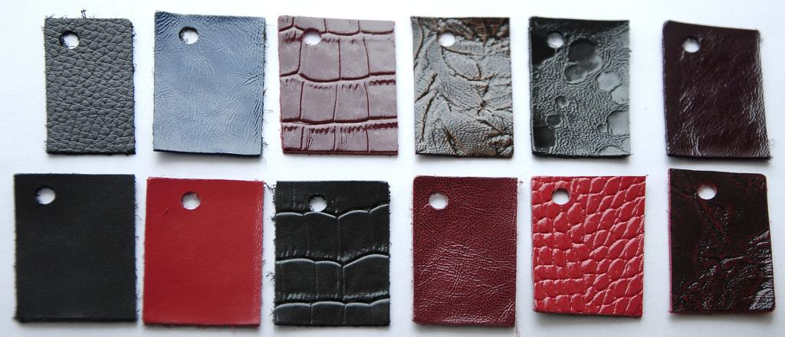  Сафьян - кожа из козьих шкур растительного дубления, слабопрожированная и ярко окрашенная.  Велюр - изготавливается из кож с дефектами лицевой поверхности; это кожа хромового дубления, отделанная со стороны бахтармы под бархат при помощи специального шлифования.  Замша - кожа из шкур лося, северного оленя, дикой козы и т. п. жирового дубления; лицевой стороной является бахтармяная; ворс густой, но не пушистый и без блеска; кожа мягкая, плохо впитывающая воду.  Шагрень - мягкая кожа растительного дубления из шкур овец или коз, имеющая красивый мелкий рельефный рисунок.  Лайка - кожа из шкур овец, коз, собак; дубление алюминиевыми квасцами с применением соли, муки и желтка; кожа мягкая, тонкая, используется для изготовления, перчаток.  Спилок - получается при двоении толстой кожи; часто имитирует более дорогие сорта кож при нанесении на него искусственного рисунка; у лицевого спилка (верхний слой) одна сторона кожаная, вторая - бахтармяная; чаще спилок не имеет кожаной поверхности и поэтому непрочен.  Шеврет – плотная и одновременно эластичная кожа. Выделывается хромовым дублением из шкур овец. Толщина ее колеблется от 0,6 до 1,2 мм.  Шевро – плотная и мягкая кожа, выделанная из козьих шкур хромовым дублением. Отличается необычным рисунком и имеет толщину от 0,4 до 1 мм.  Кожа рептилий – отличается уникальным рисунком, высоким качеством и дороговизной  Искусственная кожа (эко-кожа) – это аналог (конкурент) натуральной кожи, а иногда и текстиля, поэтому при тестировании используются аналогичные методики.  Для искусственной кожи важны такие характеристики, как деформационная устойчивость, стойкость к разрыву, стиранию, царапинам, воздействию влаги и бытовой химии. Световому старению, воздействию температур, прочность на разрыв и изгиб, устойчивость цвета и др. Так как большинство видов искусственных кож используются в контакте с людьми, важное значение имеют критерии гигиены: отсутствие выделений запаха, гигроскопичность.  - Интерактивная игра «С чего начинается обработка и выделка кожи?»  Задание:  1 этап. Учащимся в группах необходимо создать карту-путеводитель с поэтапной последовательностью обработки и выделки кожи  При составлении карты учащимся нужно предварительно обсудить со своими одноклассниками, опираясь на информационную ссылку последовательность обработки кожи  2 этап. Группы представляют свои карты-путеводители другим группам, после чего– необходимо выбрать самую лучшую карту по теме игры, которая содержит самые интересные и подробные инструкции и советы.  Этапы обработки кожи.  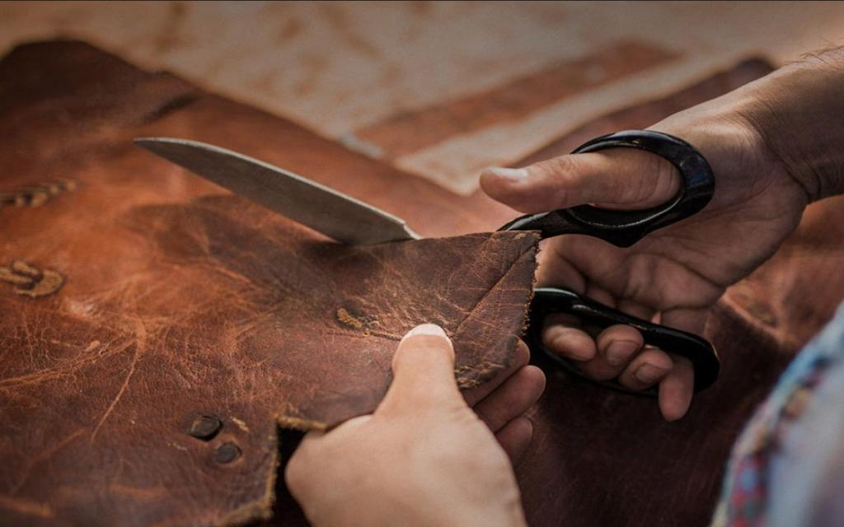  Этапы обработки кожи Работа над любым изделием происходит в три шага. Последовательность действий такова: Планирование формы, цвета, способа отделки и соединения элементов. Изготовление выкройки. Кожу раскраивают по лекалу. При необходимости также заготавливают элементы декора. Соединение деталей. Придание изделию законченного вида. Далее рассмотрим приемы и особенности обработки изделий из натуральной кожи.  Дубление Это техника обработки кожи, которая заключается в применении различных веществ для придания материалу прочности, эластичности и улучшенных эксплуатационных качеств. Перед тем как приступить к дублению, шкуры натирают концентрированным раствором соли, несколько дней вымачивают в воде, известковом растворе. Затем снимают мышечно-жировой и волосяной слой, оставшийся на коже. Затем материал повторно обрабатывают аналогичным образом для придания лучшей пластичности и прочности.  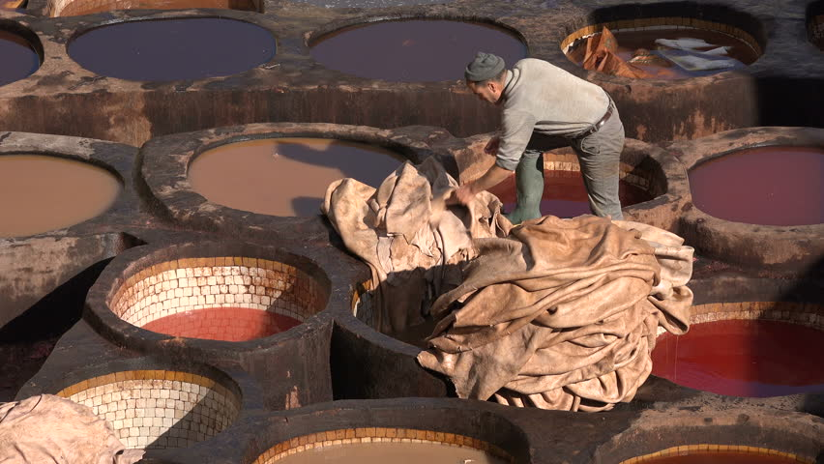 Тиснение Существуют разные виды такой обработки. В промышленных условиях применяют несколько способов тиснения путем выдавливания рисунка с помощью пресс-форм. При изготовлении декоративных изделий ее выполняют специальными наборными штампами и чеканами. Еще один способ художественной обработки кожи (фото представлено в статье) – тиснение с наполнением – выполняют следующим образом. Из плотной основы вырезают элементы рельефа и подкладывают под увлажненный материал. Затем его тиснят по контуру. Мелкие элементы выдавливают без подкладки, рельеф достигается за счет толщины кожи. Высыхая, она затвердевает и сохраняет рельеф. Термо тиснение выполняется путем выдавливания деталей разогретыми металлическими штампами.  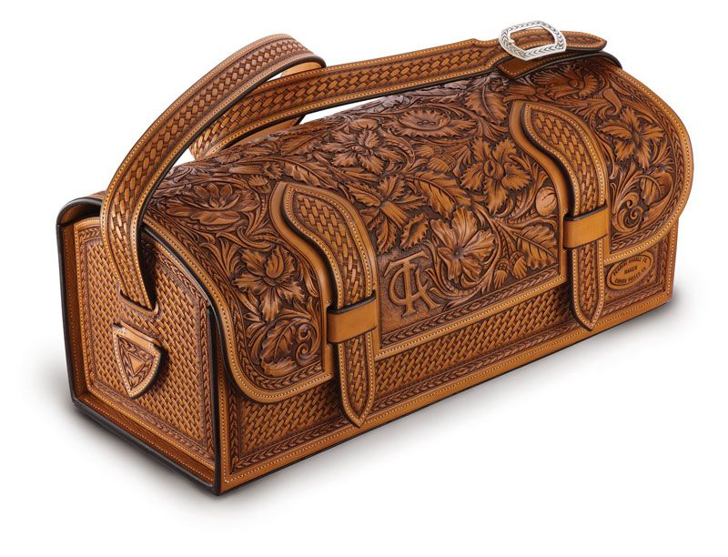  Перфорация и плетение Это одни из древнейших техник художественной обработки кожи. Перфорация заключается в высечении отверстий пробойниками разных форм в виде узора. Данный прием используется для выполнения ажурных композиций, к примеру, бижутерии, панно или декорирования одежды. Плетение из кожаных шнуров часто встречается в изготовлении браслетов, ремней, шнурков. Таким способом отделывают сумки, одежду и обувь.  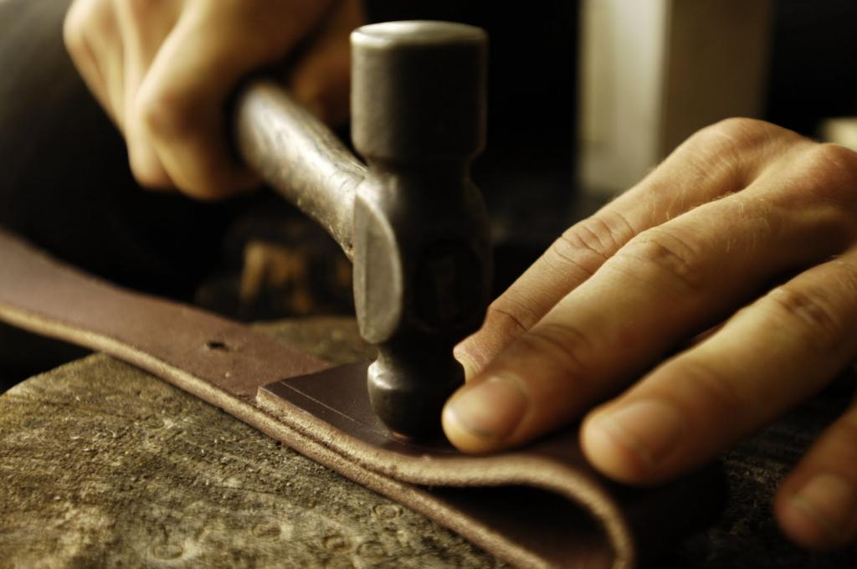  Пирография Данная техника больше знакома как выжигание. В традиционном исполнении пирография заключается в нанесении на поверхность плотных видов кожи различных рисунков. Делалось это разогретыми до определенной температуры штампами из меди. Готовое изображение напрямую зависит от мастерства художника, поэтому обучение художественной обработке кожи в этой технике имеет большое значение. Также играют значительную роль возможности выжигательного прибора.  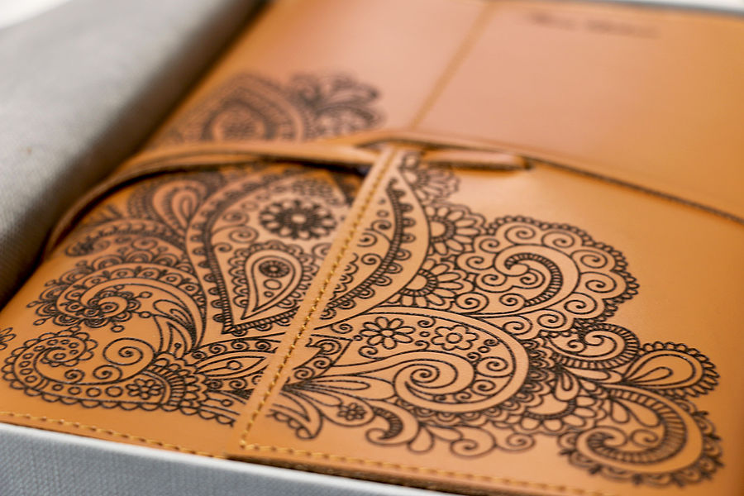  Интарсия Данная техника – одна из старейших из всех перечисленных. Она больше напоминает мозаику или инкрустацию. Кожу окрашивают и по лекалам вырезают детали. Затем их наклеивают на текстильную или деревянную основу костным клеем или ПВА. Интарсия используется для создания панно, украшений, сувениров, декорирования предметов мебели.  Тонирование выполняется прибором для выжигания. Сначала на кожу наносят эскиз, а затем иглой рисуются линии орнамента. В зависимости от нагрева иглы и силы нажатия на основе остается изображение разных оттенков. Довольно простой и необычный способ – обработка материала на свече. По шаблону вырезаются элементы из кожи. С лицевой стороны острым предметом делают небольшие надрезы и слегка опаляют над пламенем свечи. Данный способ лучше всего подходит для имитации прожилок на листьях растений, лепестков цветов. Таким способом удобно обрабатывать шнуры для оплета.  Прожаривание – еще один термический способ обработки кожи. Изнаночной стороной материал кладут на горячую сковороду нужной температуры. Вскоре на поверхности образуется кружок, придавая изделию выпуклую форму. Прожаривание чаще всего используют для изготовления объемных деталей.  Драпировка Этот метод является самым простым и красивым способом обработки кожи. Для данной техники, как правило, выбирают мягкие виды материала. Кожу обильно смазывают клеем и прикрепляют к основе. Не дожидаясь высыхания, формируют складки в нужном направлении, согласно эскизу. Если драпировка делается из кожи, бывшей в употреблении, ее предварительно очищают и окрашивают при необходимости.  6.Творческая работа  Учащимся необходимо самостоятельно изучить новую информацию, заполняя индивидуальные карточки с таблицами, внося в них необходимые предложения, которые им нужно найти в школьном кабинете. Учитель может разместить необходимую для учащихся информацию. В зависимости от имеющихся ресурсов в кабинете , например, можно распечатать на различных цветных листах и прикрепить к стенкам мебели, партам и т.д., также можно изобразить в виде сканворда на больших листах бумаги и т.д.  вопросы ответы  Что такое дубление?  Что такое теснение?  Что драпировка кожи ?  Какие виды обработанной кожи вы знаете?  На что необходимо обратить внимание при создании тумара из кожи?  - Практическая работа  Задание: учащимся необходимо выполнить макет образцов кожи на альбомном листе и подписать название.  - Представление результатов:  Учащимся необходимо представить результаты своей творческой работы одноклассникам и получить обратную связь. |  |  |  |  |  |  | электронная презентация  Ссылки на информацию о выделке кожи  : https://fb.ru/article/458511/hudojestvennaya-obrabotka-koji-istoriya-vozniknoveniya-priemyi-i-osobennosti  Обработка кожи: https://fb.ru/article/458511/hudojestvennaya-obrabotka-koji-istoriya-vozniknoveniya-priemyi-i-osobennosti  Карточки с таблицами  Ссылки для использования данного задания  Фотографиии с изображениями обработки кожи.
Конец урока  1мин. | Рефлексия  Учащиеся громкостью хлопков в ладоши демонстрируют, понравился ли им урок или нет – чем они громче, тем он был интереснее.
Дифференциация |  |  |  | Оценивание |  | Здоровье и соблюдение техники безопасности
Более способные учащиеся руководят работой в группе. Рекомендуется распределить роли внутри группы. |  |  |  | Самооценивание |  | Проветривание помещения на переменах.
Рефлексия по уроку  Были ли цели урока/цели обучения реалистичными?  Все ли учащиеся достигли ЦО?  Если нет, то почему?  Правильно ли проведена дифференциация на уроке?  Выдержаны ли были временные этапы урока?  Какие отступления были от плана урока и почему? |  | Используйте данный раздел для размышлений об уроке. Ответьте на самые важные вопросы о Вашем уроке из левой колонки.

